РЕЗЮМЕ

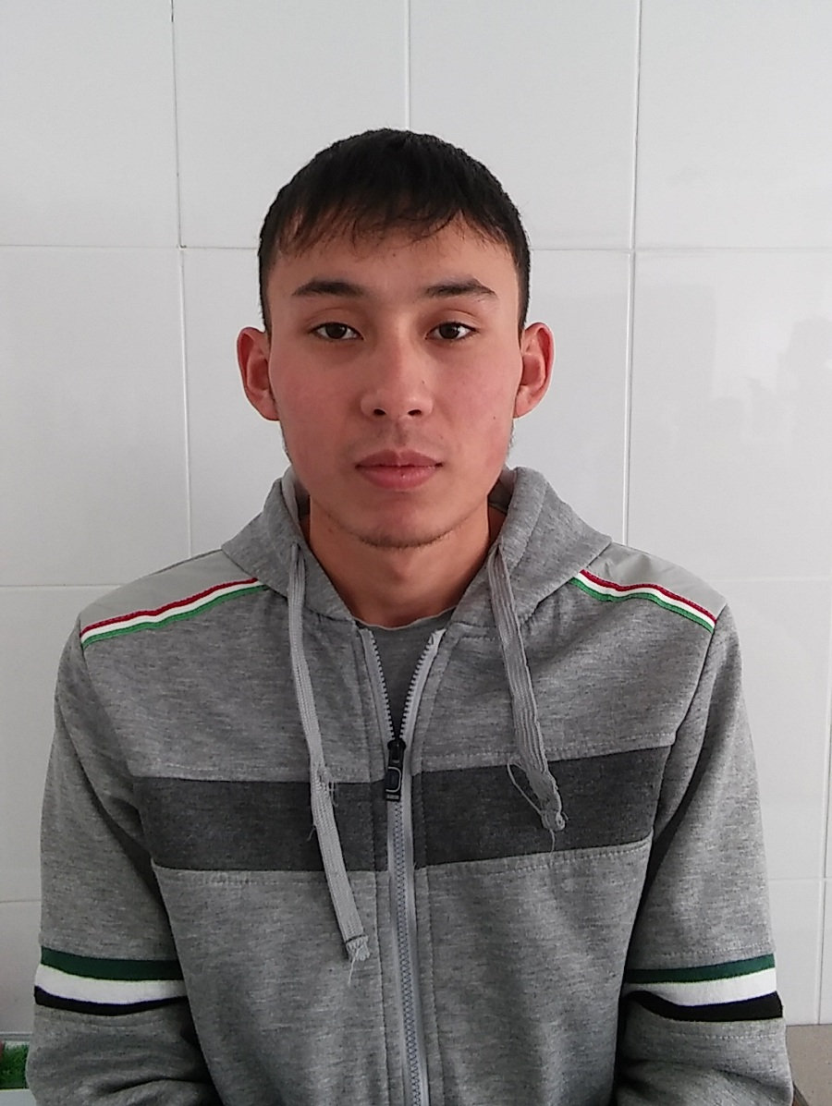 | Алеуханов Жантөре Алеуханұлы  Дата рождения: 10 июня 1994 г.
Контактная информация: | Республика Казахстан  г. Караганда, Октябрьский р., Пруды, 6 д., 338 кв  Моб. телефон: +77089639087, +77089524117  E–mail: jantore_77@mail.ru
Национальность и  семейное положение | Казах,  Не женат
Образование | 2001-2012г. СОШ №77 г. Караганда  2012-2016г. Карагандинский Государственный Технический Университет (КарГТУ) г. Караганды;
Специальность | 5B070100 «Биотехнология»
Профессиональные навыки  Владение языками | Работаю с пакетом MS Office, владею приложениями  по работе с: Word, Power Point; свободно ориентируюсь в сети Интернет, умение работать с орг. техникой (факс,сканер,ксерокс).  казахский и русский в совершенстве;  английский с словарем
Опыт работы | 07.2013-08.2013 Первая произодственная практика  АО Научно-Производственный Центр «Фитохимия»  07.2014-08.2014 Вторая произодственная практика  АО Научно-Производственный Центр «Фитохимия»
Личные качества | Пунктуалность, ответственность, добросовестное отношение к труду, дисциплинированность, целеустремленность, моральная устойчивость, быстрое восприятие инновационных технологий
Хобби и интересы | Занимаюсь рукопашным боем

